## IT行业薪酬变化数据与形式分析

**杨君毅**

大连理工大学软件学院 软1812 201892457

**摘 要** IT（Internet Technology）是21世纪新时代发展最具有代表性的角色，它以势不可挡的冲击逐渐影响了全世界的每一个角落，IT的思想也在影响每一个人的生活。许多公司企业、研究者等在IT技术的研发和人才招聘培养上也花费了非常高的精力、资源。分析IT行业的发展趋势和前景，指定正确的计划战略，是抓住新时代发展机遇一项十分重要的环节。利用IT理论中的思想，将其“可视化”是一种优良的解决策略，因此，从IT行业相关的数据例如薪资、就业人员、IT市场等方面获取必要的信息是主要的数据采集方法。而根据采集、提取、分析数据之后的结果可以发现，IT行业市场规模不断扩大，行业发展速度也非常之高，而促进IT发展的关键性角色，也正是新时代的青年。然而，在领略到IT的魅力之余，人们也必须面临其异常火热所带来的一系列问题。

**关键词：** IT；薪资分析；就业；行业形势；行业前景

1 引言

IT，作为21世纪最火热的一个从业领域，薪酬高、福利待遇好是其热门的主要原因之一。正如文献[1]中所述，求职者对工作薪资具有非常高的关注度，因为这是他们实现自身价值的一种体现。而对于企业来说，薪资管理是控制企业成本、人力资源管控的重要一部分，也是与求职者面试谈判最后一个至关重要的环节。薪酬分析，是了解该行业及其市场、形势的重要手段，也是预测其行业前景的必要前提。

目前，已经有许多研究者对公司的薪资体系、人力资源财产管理等作出了十分具有社会意义的研究结果，例如，IT求职者目前主要还是青年，并且求职者的薪资期望受他们的学历、技能等自身因素影响较大[1]；灵活的薪资激励策略体系在处理IT领域市场与用户的变化、不确定性等问题的重要作用[3]等。在经济全球化、信息化的趋势下，IT技术也逐渐渗入第一型、第二型产业，逐渐成为各个公司提升核心竞争力的关键[2]。

而对于薪酬分析的方法，在本文中，我们主要是通过数学统计、数据采集与分析等手段来进行的，然后再根据数据分析的结果对IT行业当下的形势与前景作出相应的判断与预测，也希望通过我们的分析，对企业、公司对IT领域人才的招聘、培养与成本控制有一定的帮助。此外，我们还会分析IT行业的主要特点、对人们生活水平的影响以及对集团、社会、国家与世界经济发展（如国民生产总值Gross Domestic product, GDP）作出的积极贡献。

2 数据统计

在该部分，我们收集了IT行业（主要指软件产业）的就业人员工资数据并且与其他领域收入作横向比较，具体见2.1部分；随后，我们还收集到了软件行业总收入的变化统计图，人均收入统计图以及消费水平统计图等，具体见2.2部分。

2.1 工资数据

我们重点针对2019年城镇就业人员的年平均工资做了相关调查和数据采集，考虑到不同类型企业的经济组成成份可能有所差异，因此我们将调查对象分为私营单位（数据来源参考[4]）和非私营单位（数据来源参考[5]）两大类。以下便是我们找到并选取的数据参考图表（私营为表1，非私营为表2）。

表1 2019年城镇私营单位部分行业就业人员年平均工资

单位：元，%

|  |  |  |  |
| --- | --- | --- | --- |
| 行业 | 2019年 | 2018年 | 增长率/% |
| 农、林、牧、渔业 | 37760 | 36375 | 3.8 |
| 制造业 | 52858 | 49275 | 7.3 |
| 采矿业 | 49675 | 44096 | 12.7 |
| 金融业 | 76107 | 62943 | 20.9 |
| 信息传输、软件和信息技术服务业 | 85301 | 76326 | 11.8 |
| 教育 | 50761 | 52343 | 9.2 |
| 文化、体育和娱乐业 | 49289 | 44592 | 10.5 |

表2 2019年城镇非私营单位部分行业就业人员年平均工资

单位：元，%

|  |  |  |  |
| --- | --- | --- | --- |
| 行业 | 2019年 | 2018年 | 增长率/% |
| 农、林、牧、渔业 | 39340 | 36466 | 7.9 |
| 制造业 | 78147 | 72088 | 8.4 |
| 采矿业 | 91068 | 81429 | 11.8 |
| 金融业 | 131405 | 129837 | 1.2 |
| 信息传输、软件和信息技术服务业 | 161352 | 147678 | 9.3 |
| 教育 | 97681 | 92383 | 5.7 |
| 文化、体育和娱乐业 | 107708 | 98621 | 9.2 |

为了保证数据对比的效果，我们从私营单位主要行业列表[4]与非私营单位主要行业列表[5]中分别选择了8种相对应的行业年平均工资数据，然后进行横向对比。通过观察表1、表2我们发现，在2018-2019年，无论是私营企业还是非私营企业，IT行业（即信息传输、软件和信息技术服务业）年平均工资均是最高的，平均增长率也均保持在一个比较高的水平。

2.2 收入、消费、岗位数据

除了年均工资之外，我们希望从更加宽广的视角来了解IT行业的形势、前景，因此我们也从国研网收集了全国软件产品总收入数据以及其他相关信息。这些数据都是反映IT行业市场当前形势、发展和前景的重要信息。

图1 软件产品行业总收入折线图

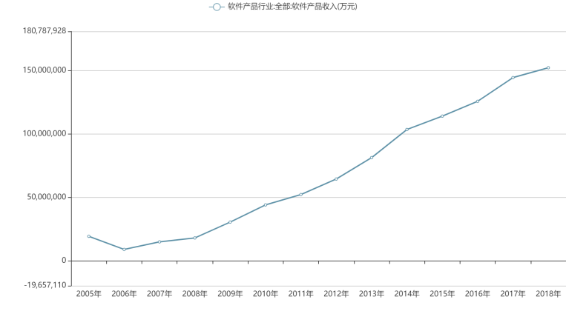

从图1我们可以观察到，早些年（05-09）软件产品总收入数量低并且有上下波动，而在10年之后软件总收入保持在一个稳步高速增长的状态。

图2 IT行业就业人员折线图

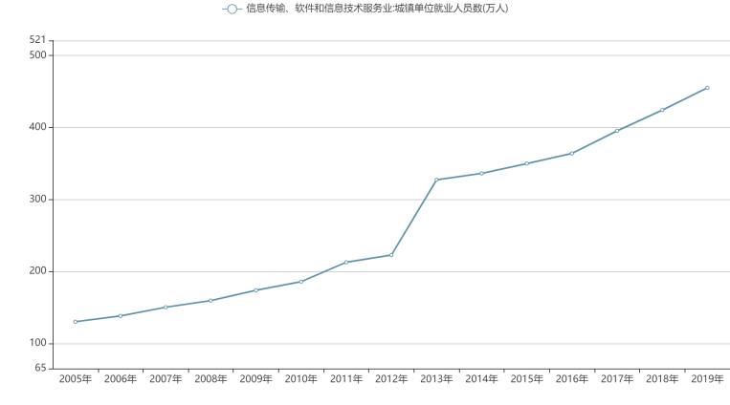

图3 IT行业就业人员年均工资折线图

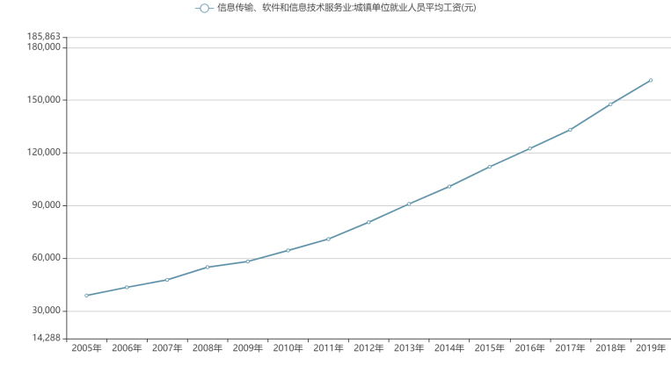

从图2我们可以观察到，IT行业的就业人员总人数也在持续增长，而观察图3，IT就业人员的年均工资也在逐年增长，而且根据其增长趋势我们可以预测速率会越来越快。

3 数据分析

根据我们收集到的数据可以发现，IT领域在整个社会企业集体中的地位是毋庸置疑的（具体见表1、表2）。无论是从软件产品销售量（图1），还是从IT就业方面（图2、图3），我们都能发现其肉眼可见的飞速发展趋势。IT岗位年均工资最高的结果验证了该领域技术含量高、创新性强、福利待遇高的特点，而根据对IT行业求职者的调查结果[1]可以知道，该领域的求职者几乎都是青年学生：刚从大学本科毕业或硕士毕业；而从另一方面来看，IT企业的招聘工作也多面向20-30岁的青年学生，并且岗位量也呈现出高速增长的趋势，这个结果也反映了IT员工的年龄低的特征。因此，在全球IT技术日益增长的需求和极高热度之下，IT行业要想有创新性的、里程碑式的发展，国家就必须要抓好基础教育和落实人才培养计划，尤其是针对大学生的教育，因为其正切合IT岗位人才的迫切需求。

4 结论

当今经济全球化的趋势之下，IT领域在对经济全球化和经济快速发展起到了举足轻重的作用。国体经济发展中心从第一、第二产业转移到第三产业的趋势和服务业的高速发展，也间接反映了IT技术的深刻影响[6]。要想在这信息化、全球化时代中抓住机遇，我们就必须要搞好IT技术的研发，而IT行业的发展，离不开新时代青年的努力，因此，我们就必须要搞好国家人才的培养。然而，也正因为IT行业过于火热，这也造就了高中毕业生、大学生纷纷选择IT专业和IT企业竞争异常激烈的现象和软件市场生产过剩、产品质量参差不齐、企业竞争激烈或垄断等问题。如何解决IT热潮中存在的这些问题的方法，将是我们要在今后漫长的旅程当中不断探索才能得到的。

**参考文献**

1. 黄德政.求职者期望薪酬影响因素分析 ——以北京地区IT从业者为例[J].人力资源管理,2018,(4):172.
2. 冯睿.新时期电力IT企业人力资源薪酬管理的几点认识[J].中文信息,2016,(8):86-86,262.
3. 杨晓瑜.跨国IT企业薪酬体系分析[J].商情, 2017,(37):139,135.
4. 国家统计局.2019年城镇私营单位就业人员年平均工资53604元[EB/OL].[2020-5-15]. <http://www.stats.gov.cn/tjsj/zxfb/202005/t20200515_1745763.html.>
5. 国家统计局.2019年城镇非私营单位就业人员年平均工资90501元[EB/OL].[2020-5-15]. <http://www.stats.gov.cn/tjsj/zxfb/202005/t20200515_1745764.html.>
6. 孙宝文.信息技术产业对经济增长影响的实证研究[J].中央财经大学学报,2002,(6):76-80.